茶叶安全快速检测仪快速安装与使用指南

步骤一、将适配器插入电源插座，DC插口接入仪器电源接口。

步骤二、打开仪器电源开关。

步骤三、运行数据采集软件程序，对软件进行参数设置，也可无需连接电脑，直接在仪器上对数据采集参数进行设置。

步骤四、将对照样品放入对应的通道中，进行对照测试。

步骤五、将待测样品放入对应的通道中，设置样品名称，进行样品测试。

步骤六、对结果进行保存、删除、打印、导出、上传等管理。

目 录
第一章 产品通用说明 4
1.1 公司简介 4
1.2 安全使用须知 5
第二章 茶叶安全快速检测仪介绍 6
2.1 产品构成及描述 6
2.2 仪器功能与特点 7
2.3 仪器技术参数 8
第三章 数据采集仪器操作说明 9
3.1 开机 9
3.2 仪器数据采集 9
3.2.1 选择检测项目 9
3.2.2 选择检测模式 10
3.2.3 系统参数设置 10
3.2.4 项目检测 12
3.3 检测结果显示、打印、查询 13
第四章 数据采集软件使用说明 14
4.1 开机 14
4.2 联机 14
4.3 项目测试 15
4.3.1 选择检测项目 15
4.3.2 参数设置 15
4.3.3 样品测试 16
4.4 数据管理 18
4.4.1 数据保存 18
4.4.2 历史记录的查询、删除、导出、打印 18
4.4.3 仪器记录的读取、保存、删除、导出 19
4.5 退出 20
第五章 仪器维护及操作注意事项 21
5.1 仪器 21
5.2 打印机 21
5.3 操作 22
第六章 检测项目说明 23
6.1 农药残留检测使用说明书 23
6.2 拟除虫菊酯检测使用说明书 25
6.3 亚硝酸盐含量检测使用说明书 26
6.4 硝酸盐检测说明书 28
6.5 茶多酚检测使用说明书 29
6.6 重金属铅检测使用说明书 31
6.7 重金属砷检测使用说明书 34
6.8 重金属汞检测使用说明书 36
6.9 重金属镉检测使用说明书 38
6.10 重金属铬检测使用说明书 39

第一章 产品通用说明

1.1 公司简介
“民以食为天，食以安为先”，民生的问题是天大的事。随着我们国家经济的发展，生活水平的提高，人们对食品安全注重。
本公司是自主研制光、机、电、软件一体化现代分析仪器的民营高科技企业，主要产品有：食品安全检测仪、食品安全检测试剂、食品安全检测箱、食品安全检测体系建设、药物残留检测仪、土壤肥料养分检测仪、土壤墒情检测仪、ATP荧光检测仪等。公司拥有国内一流的光学、机械电子、软件、生化等方面的精英团队，掌握现代分析仪器的高端技术，具有持续创新的能力。
公司将秉持“专业精神和品质，恪守以质量为本，以服务为营之理念，一如既往地为新老客户，提供最专业优质的产品和服务”的理念，不断聚合精英力量，行业资源，走科技创新的发展道路，将我司打造成仪器行业的一流企业。

1.2 安全使用须知
注 意
◆本产品的设计制造均安全可靠，如正确使用，并完全遵守下列注意事项，则不会对人体造成危害。
◆所有操作者在操作仪器之前都应熟知本章节中的安全须知和警告。
◆如不遵守操作说明，则可能降低仪器性能。

涉及在运输、使用各种类型的固态电力电子器械需遵守的注意事项如下：
- 警告：不要在有或可能具有易燃易爆气体的场所中使用仪器。
- 注意：无论在工作状态还是关机状态都应避免阳光直射。
- 注意：应始终保持仪器干净干燥。
- 注意：不要将仪器放置于极端温度中。
- 注意：在使用、保存或运输仪器的过程，都应小心取放，切勿跌损。
- 警告：禁止在仪器DC输入孔插入非本公司配套的其他电源。
- 注意：请保证插入仪器的比色皿均干净干燥。
- 注意：不要过分用力按压仪器按键及触屏。
- 警告：不得擅自拆卸仪器零部件。
本手册版权由本公司所有，并以最终更新内容为准。本公司对本文件中的错误具有最终解释权。

第二章 茶叶安全快速检测仪介绍

2.1 产品构成及描述
本仪器采用最新国标方法，依据朗伯-比尔定律的原理，用未知浓度样品与已知浓度标准物质比较的方法进行定量分析。
朗伯-比尔定律的表达方式如下： A=-logT= εbc
式中：A — 物质的吸光度；
T — 物质的透射比；
ε — 物质的吸收系数；
b — 光路长度；
c — 物质的量浓度。
仪器由LED冷光源、比色池、光电探测器、光电传感器、微处理器和微型打印机构成，可直接在液晶屏幕上显示出被测样品中有害物质的含量，并打印出分析结果，同时可通过USB接口与电脑联机操作并通过监控网络系统进行统计、汇总、分析、监控。

2.2 仪器功能与特点
(1) 多通道光路系统，同时快速检测多个样品。
(2) 采用新型仪器结构设计，无机械移动部件，抗干扰、抗振动，检测精度高，仪器寿命长。
(3) 大屏幕彩色液晶中文显示，人性化操作界面，读数准确、直观。
(4) 采用USB接口设计，方便数据的存贮和移动，并可随时与计算机直接相连，实现数据查询、浏览、分析、统计、打印和发布信息。
(5) 智能化程度高：仪器可以自动诊断系统故障。
(6) 自动保存检测结果，数据存储量大，内置微型打印机，可实时打印检测结果。
(7) 提供完备的附件配置，采用美观、耐用的铝合金包装箱。
(8) 内置大容量充电电池，在无外接电源时可连续工作4小时。
(9) 样品前处理便捷。

2.3 仪器技术参数
(1) 吸光度准确度：±2.0%
(2) 线性误差：±1.0%
(3) 吸光度重复性：±0.005
(4) 通讯接口：USB
(5) 电源：电源适配器（输入120～240VAC，频率：50～60Hz；输出DC9V/5A）
(6) 仪器工作环境：
① 温度0～40℃，湿度35～85%。
② 仪器周围无强磁场、电场干扰。
③ 供电电源的电压220V±22V，频率50Hz±1Hz。

第三章 数据采集仪器操作说明

3.1 开机
(1) 将电源适配器插入220v电源插座，将适配器DC插口插入仪器的电源接口接通仪器电源。
(2) 按仪器背面的开关接通电源，启动仪器。接通电源前请检查样品室，不能放置比色皿及其他异物；关闭样品室门盖。
(3) 接通仪器后仪器进行自检，显示自检界面。此时注意如果仪器自检不通过，仪器自动显示自检不通过信息，可先关机后再重新开机。若自检仍不通过，请联系生产商；仪器自检通过后，自动进入选择检测项目主菜单的界面。
【备注】：仪器进入选择检测项目界面后，建议将仪器预热10分钟，以确保光源稳定后再开始测量。

3.2 仪器数据采集

3.2.1 选择检测项目
进入开机主界面后，按“▲” “▼”键选择检测项目，按“确定”即进入该项目检测界面。

3.2.2 选择检测模式
进入项目检测界面后，按“▲” “▼”键选择检测模式，按“确定”即进入该模式检测界面。

3.2.3 系统参数设置
进入项目检测界面后，按“▲” “▼”键选择菜单“系统设置”后按“确定”键进入系统参数设置界面。
(1) 设置编号
① 按“▲” “▼”键选择菜单“编号”后 按“确定”键，设置样品的编号。
② 按“▲”和“▼”键增减编号值。
③ 完成编号设置后按“确定”键保存设置。
(2) 设置显色时间（仅农残含此设置）
① 按“▲” “▼”键选择菜单“显色时间”后 按“确定”键，设置显色时间。
② 按“▲”和“▼”键增减数值，显色时间范围为1~9min。
③ 完成显色时间设置后按“确定”键保存设置。
(3)设置样品名称（仅农残含此设置）：
① 按“▲” “▼”键选择菜单“样品名称”后 按“确定”键，设置样品名称。
② 按“▲”和“▼”键选择样品名称。
③ 完成样品名称设置后按“确定”键保存设置。
备注：若在样品库中无法找到对应的样品名称时，请将样品名称选择为空（即无样品名称）。

(4) 设置系统日期
① 按“▲”和“▼”键，选择“系统日期”菜单后按“确定”键，进行日期设置。
② 年度设定：进入年度设定状态后，按“▲”和“▼”键设定年度，确认无误后，按下“确认”键。年度设定完成，仪器光标自动进入所需设定的月份状态。
③ 月份设定：当仪器光标自动进入所需设定的月份状态时，按“▲”和“▼”键选择所需设定的月份，确认无误后，按下“确认”键，月份设定完成，仪器光标自动进入所需设定的“日”状态。
④ “日”设定：当仪器光标自动进入所需设定的“日”状态时，按“▲”和“▼”键选择所需设定的“日”，确认无误后，按下“确认”键，“日”设定完成，日期设定完成。
⑤ 完成系统日期设置后按“确定”键保存设置。
(5) 设置系统时间：
① 按“▲”和“▼”键，选择“系统时间”菜单后按“确定”键，进行日期设置。
② 小时设定：当仪器光标自动进入所需设定的小时状态时，按“▲”和“▼”键设定小时，确认无误后，按下“确认”键。小时设定完成，仪器光标自动进入所需设定的“分钟”状态。
③ 分钟设定：当仪器光标自动进入所需设定的分钟状态时，按“▲”和“▼”键设定分钟，确认无误后，按下“确认”键。分钟设定完成，仪器光标自动进入所需设定的“分钟”状态。
④ 秒钟设定：当仪器光标自动进入所需设定的秒钟状态时，按“▲”和“▼”键设定秒钟，确认无误后，按下“确认”键，秒钟设定完成。秒钟设置完成时间设置完成。
⑤ 完成系统时间设置后按“确定”键保存设置。
(6) 清空记录：
按“▲” “▼”键选择菜单“清空记录”后按“确定”键清空记录。
参数设置完毕后，按“返回”键回到待测界面。

3.2.4 项目检测
(1) 本底调零
进行项目检测前请先按“100％”键可将当前各通道的吸光度值（△A）强制归零。
(2) 对照检测
① 将装有对照液的比色皿放入该项目的通道中，盖好仪器门盖；
② 按下“对照”键，按“▲”、“▼”选择对照的通道（例：有两个对照样品则选择1-2，即第1,2通道都为对照样品，仪器将获取两个对照样品的平均值），按“确认”仪器启动测量；
③ 测量结束后取出对照液，按“确定”键，仪器自动保存当前的对照值。
(3) 样品检测
① 将装有样品液的比色皿放入该项目的指定通道中， 盖好仪器门盖；
② 按下 “样品”键，按“▲”、“▼”选择通道（例：有三个检测样品则选择1-3，即第1,2,3通道都为检测样品），按“确认”仪器启动测量；
③ 测量结束后仪器进入样品检测结果界面， 显示当前项目各个通道的检测结果，包括“编号”、“吸光度”、“抑制率”、“浓度”、“单位”等结果信息。

3.3 检测结果显示、打印、查询
(1) 结果显示
如果当前项目的通道数大于8，可以按“▲”、“▼”键翻页显示当前检测结果。
(2) 结果打印
在检测结果界面下按“打印”键，可以打印当前检测结果报告。
(3) 记录查询
① 进入项目待测界面后，选择“记录查询”菜单后按“确认”键，进入该项目的历史记录查询界面。此时，界面自动显示该项目的历史记录数据。
② 按“▲”和“▼”键，即可查询该项目的历史检测报告信息。提示：记录号是以时间顺序排序的。记录1始终为最近一次的检测结果。
③ 打印历史检测记录：按下“打印”键，仪器自动打印所需要查询的历史资料数据及检测的时间。

第四章 数据采集软件使用说明
仪器开机→安装驱动→打开pc软件→确认联机成功→选择检测项目→对照样品和待测样品测试→编辑样品信息→保存→打印→上传

4.1 开机
打开仪器开关（若仪器电池用量不足，请插入适配器充电）。

4.2 联机
(1) 将仪器用数据线连接到电脑，从光盘中拷贝PC软件包至电脑。
(2) 打开“驱动.exe”，安装驱动软件。
(3) 打开“SJAnalyzerPC.exe”， 软件自动连接仪器，软件下方将显示仪器联机状态。
【注】：仪器需在开机界面，PC软件才能进行联机操作。且仪器在测试界面时，软件才能正常运作，在记录查询或系统设置界面，软件无法正常运作。
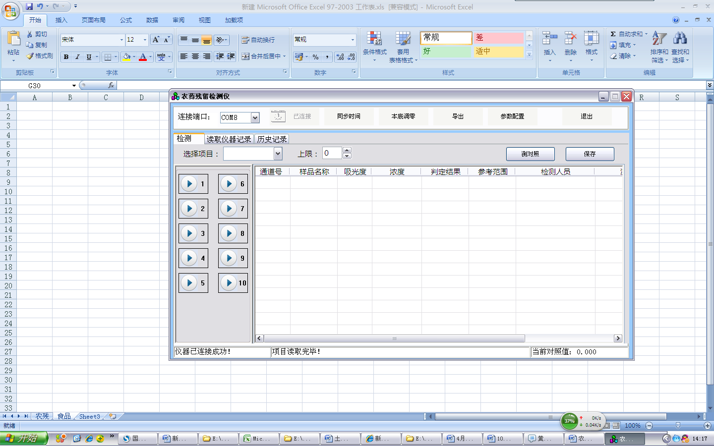

4.3 项目测试

4.3.1 选择检测项目
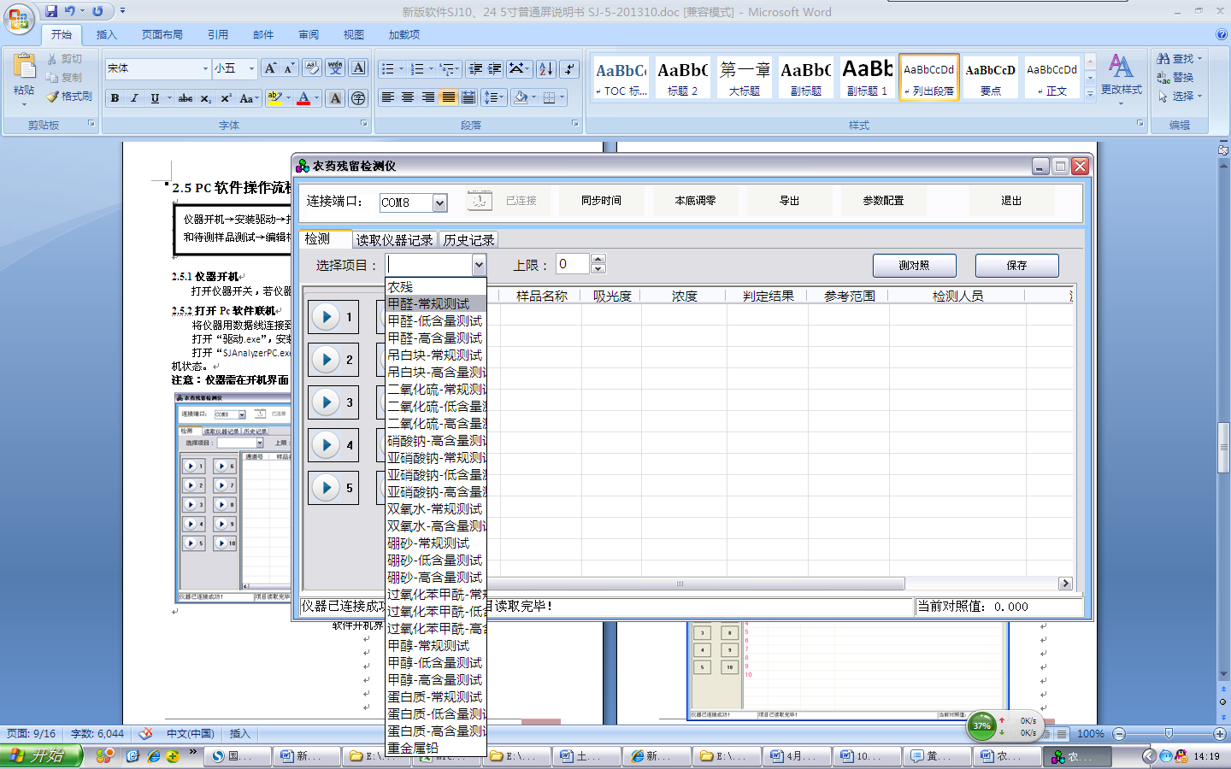

4.3.2 参数设置
(1) 设置系统时间
点“同步时间”即可将系统时间设置成实时北京时间。
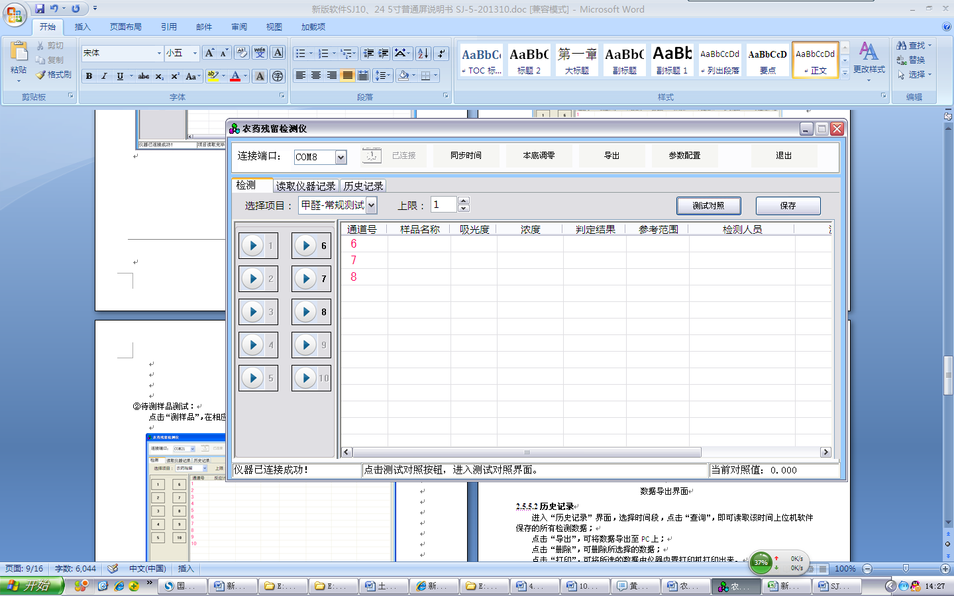
设置完成，系统提示“同步时间成功”，点“确定”即可。
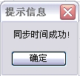
(2) 测试参数设置
设置显色时间（仅农残检测含此项设置）
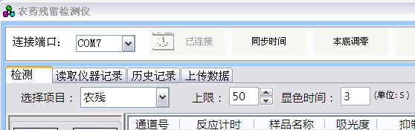

设置结果判断上限
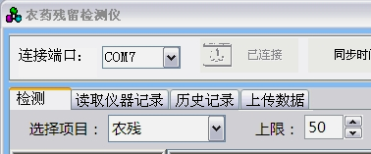

4.3.3 样品测试
(1) 本底调零
在测试之前点“本底调零”使仪器吸光度强制归零。
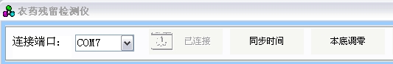
系统提示“调零完成”，点“确定”即可。
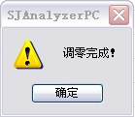
(2) 对照测试
点击“测试对照”，在相应的通道放入装有对照样品的比色皿
点左侧按钮，在右侧样品测试状态栏将显示对应的通道号、吸光度值。
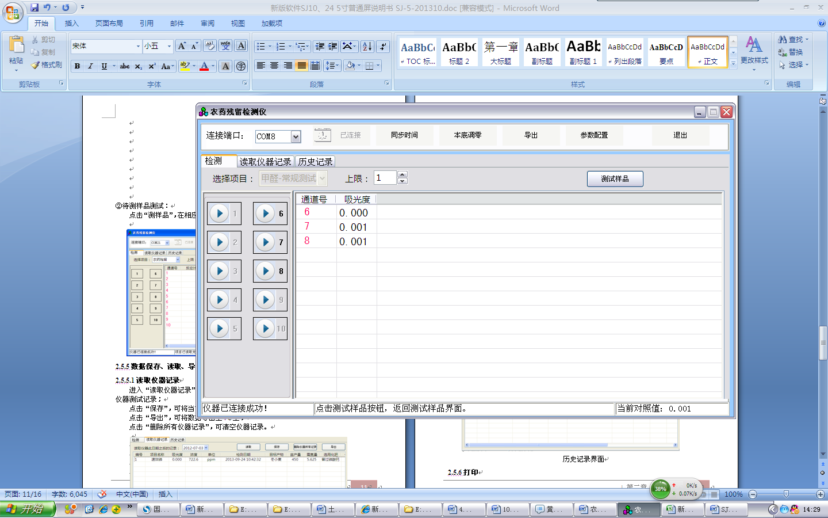
(3) 样品测试
【注】样品名称必须设置，否则检测结束后无法判断结果。
对照测试结束后，点击“测试样品”，进入样品测试界面；
在样品测试界面，把光标放在测试状态栏中对应通道的“样品名称”一栏，即可通过下拉菜单选择样品名称。
若下拉菜单中不含所测样品名称，可自行添加，将光标放至对应通道的样品名称一栏，输入待测样品名称，系统则会提示设置该样品的限值，设置好限值，点“确定”即实现样品名称的添加。
在相应的通道放入装有待测样品液的比色皿，点击左侧测试按钮。
测试结束系统显示样品的吸光度值、浓度、判断结果、参考范围、检测时间等。
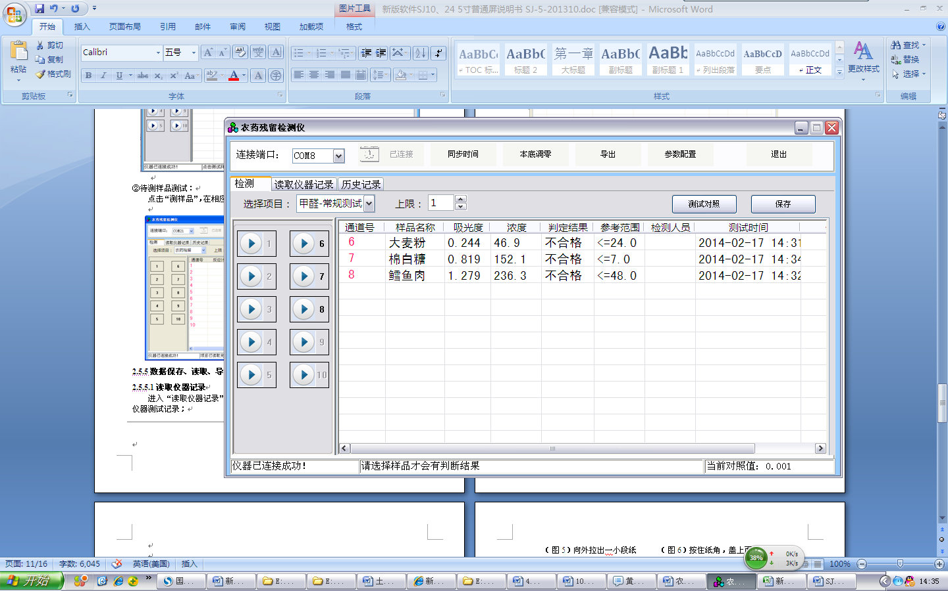

4.4 数据管理

4.4.1 数据保存
测试结束后点“保存”，系统提示保存成功，实现将检测结果保存至上位机软件。

4.4.2 历史记录的查询、删除、导出、打印
点“历史记录”进入历史记录界面，设置起始日期和结束日期，点“查询”。系统显示设定时间段内的检测结果。
在历史记录界面，勾选需删除的记录，点“删除”即可删除所选历史记录。
在历史记录界面，点“导出”，设置保存路径，即可实现将历史记录保存至PC。
在历史记录界面，勾选需打印的历史记录，点“打印”即可通过仪器上的微型打印机打印所选历史记录。
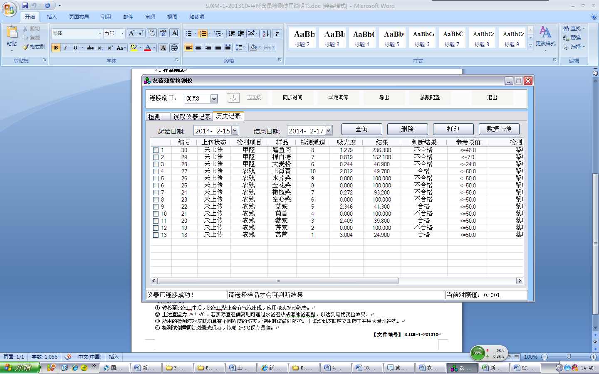

4.4.3 仪器记录的读取、保存、删除、导出
点“读取仪器记录”进入读取仪器记录界面，设置时间，点“读取”，实现将仪器上该时间点以后的的检测结果显示于软件中。
在读取仪器记录界面，勾选需保存的记录，点“保存”，实现将仪器上的检测结果保存至上位机软件。
在读取仪器记录界面，点“删除仪器所有记录”并重启仪器，可将仪器上所有历史记录删除。
在读取仪器记录界面，勾选需导出的记录，点“导出”，实现将仪器上的检测结果保存至PC。
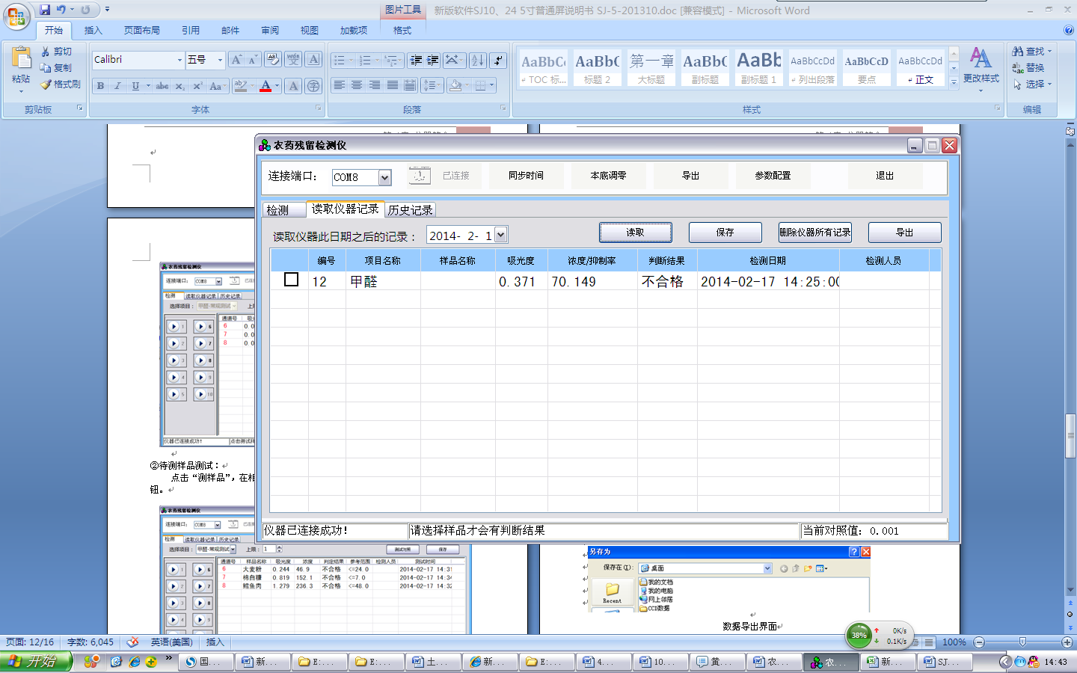

4.5 退出
点“退出”即退出上位机软件。

第五章 仪器维护及操作注意事项

5.1 仪器
(1) 放置仪器的环境必须保持干燥、防尘、防震动、防腐蚀。
(2) 仪器通道内应保持洁净、无尘，若有污物，可用棉质物擦拭干净。
(3) 禁止在仪器DC输入孔插入非本公司配套的其它电源。

5.2 打印机
仪器开机后，打印机进入在线方式，指示灯亮。仪器自检通过后，打印机自动进入工作状态，随时接受来自主机的数据和打印指令。
更换打印纸
(1) 按下打印机面板左边按钮，打印机面板自动打开（图1）。
(2) 打印机纸盒中取出已用完的打印纸芯筒，装入新的打印纸（图2）。
(3) 将打印纸纸头轻轻拉出一小段（以盖上打印机面板后，打印纸能超出打印机的出纸口即可）（图3）
(4) 一手将打印纸纸头按在打印机的出纸口外侧，一手轻轻将打印机面板盖下，按紧，完成装纸（图4）；
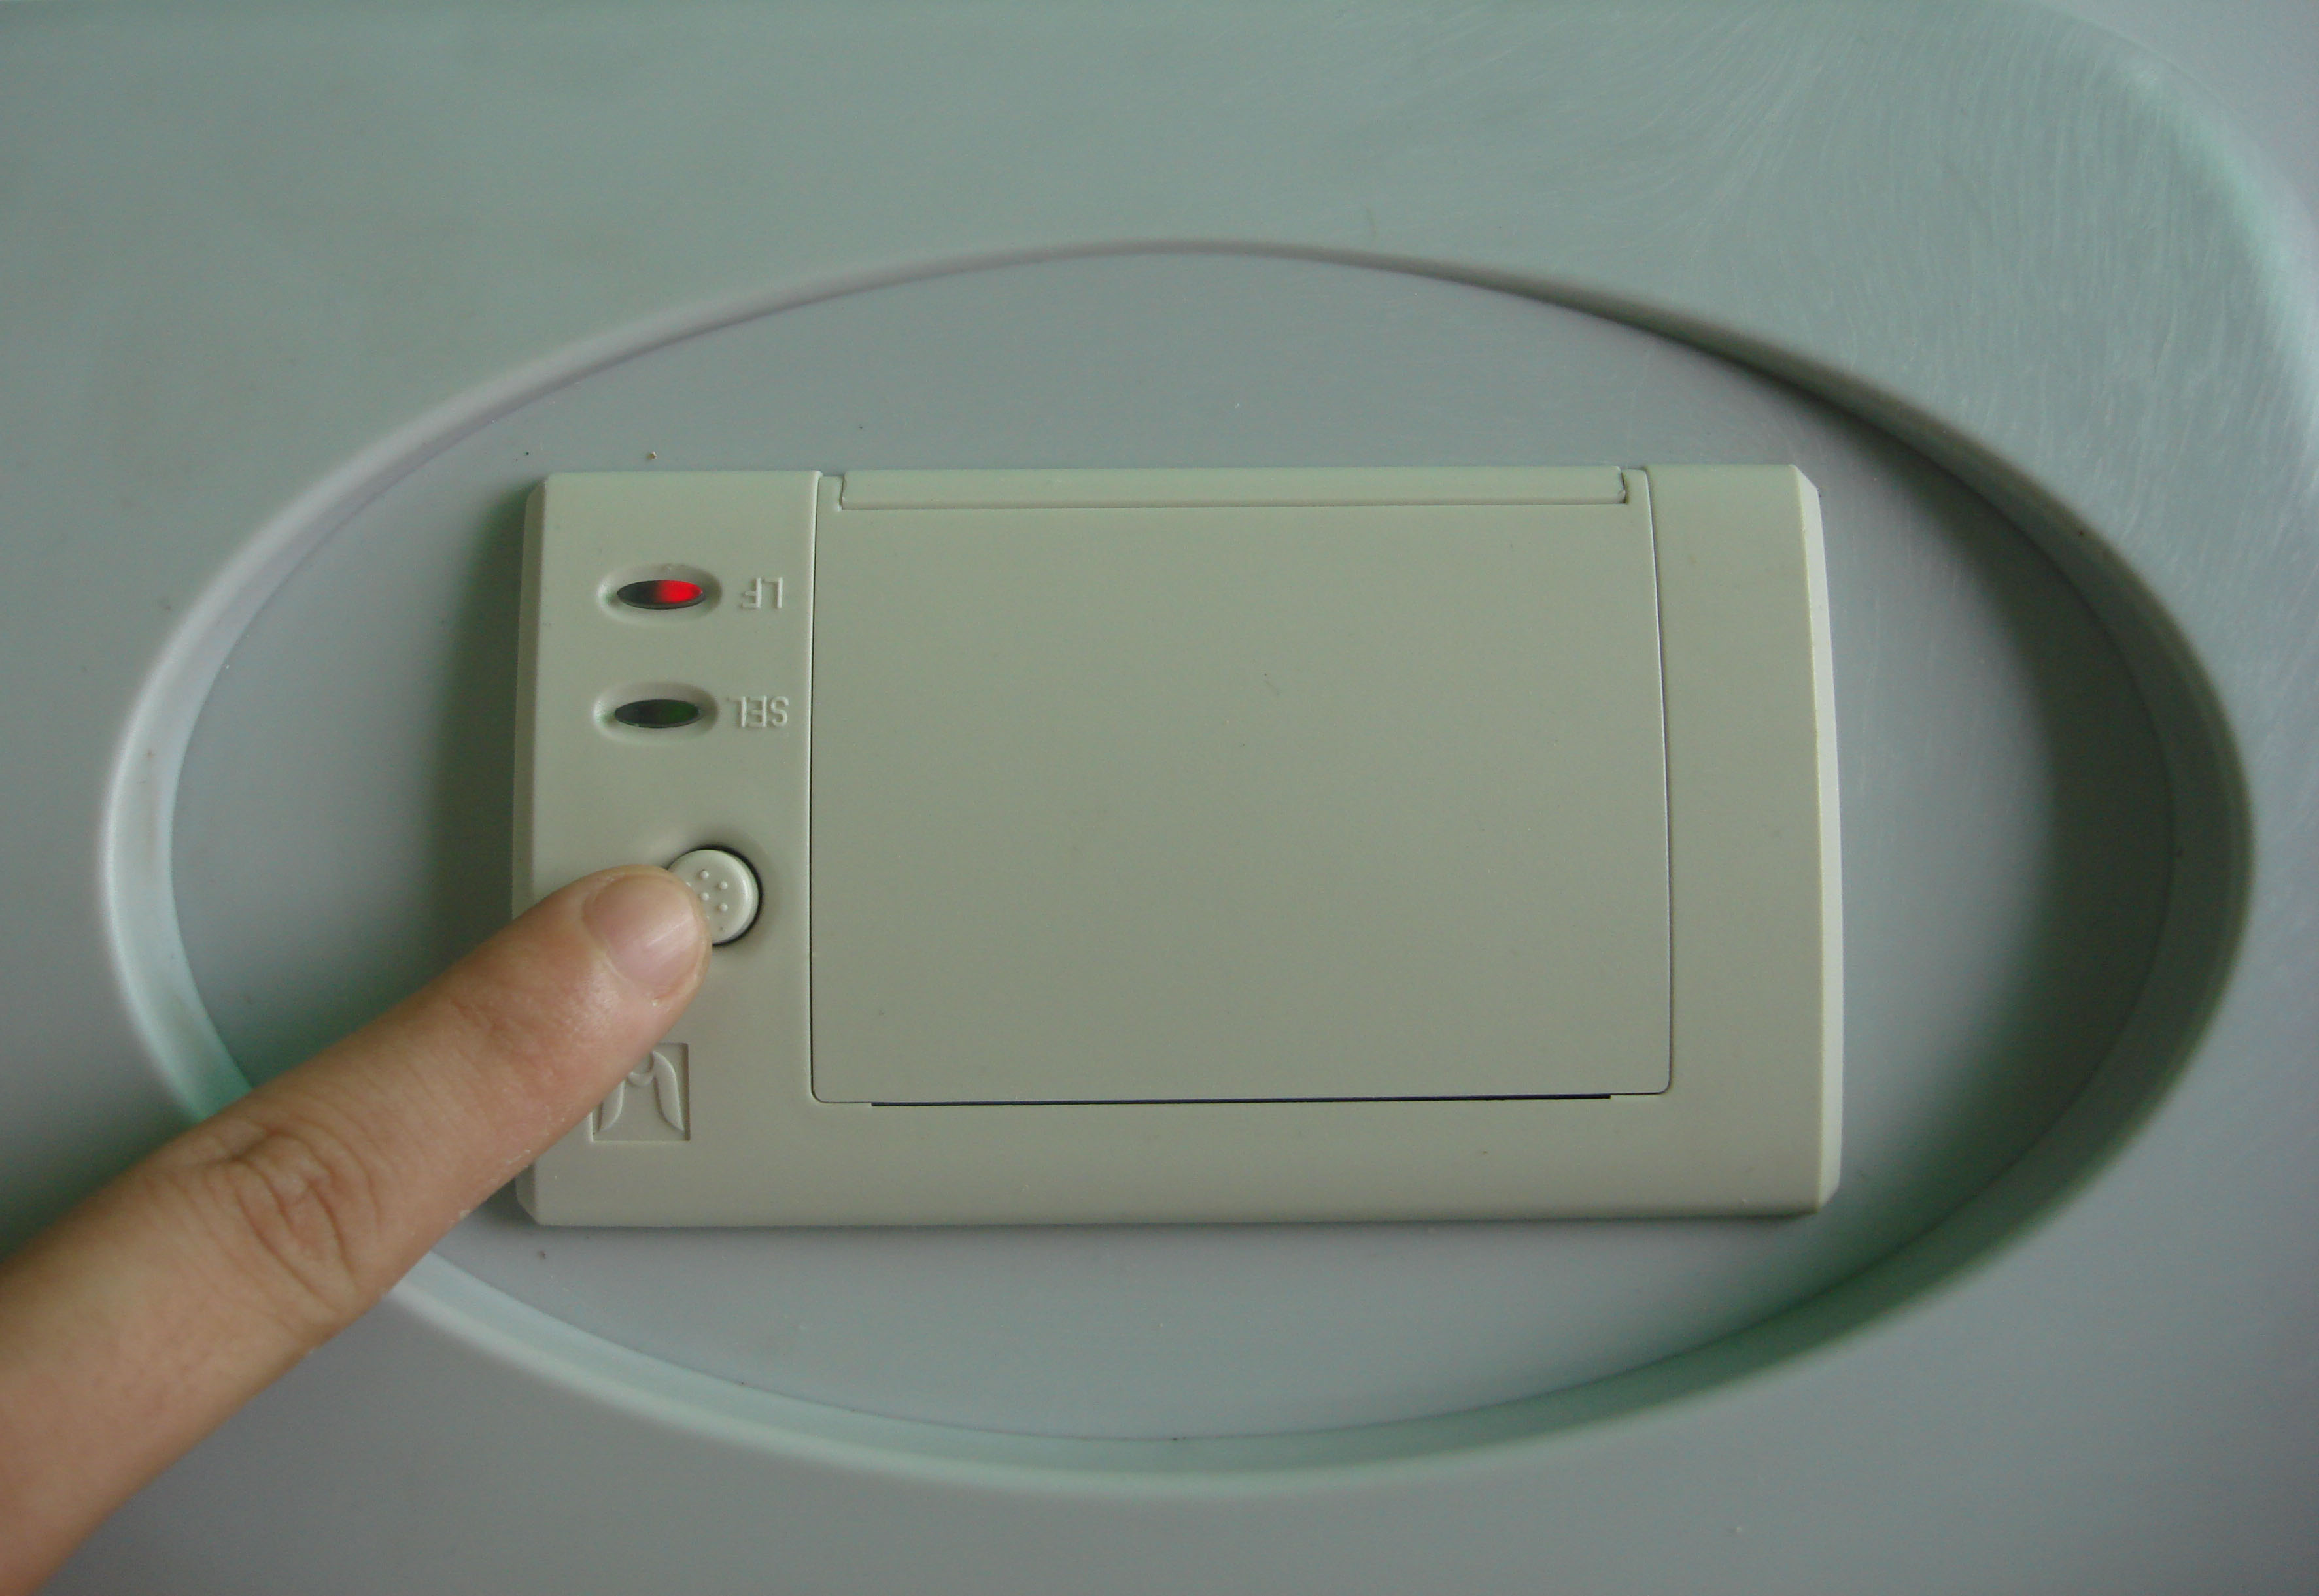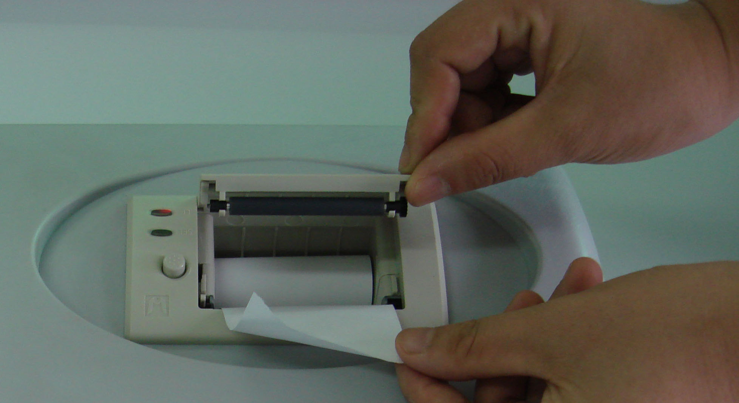
（图1）按下按钮打开面板 （图2）装入打印纸
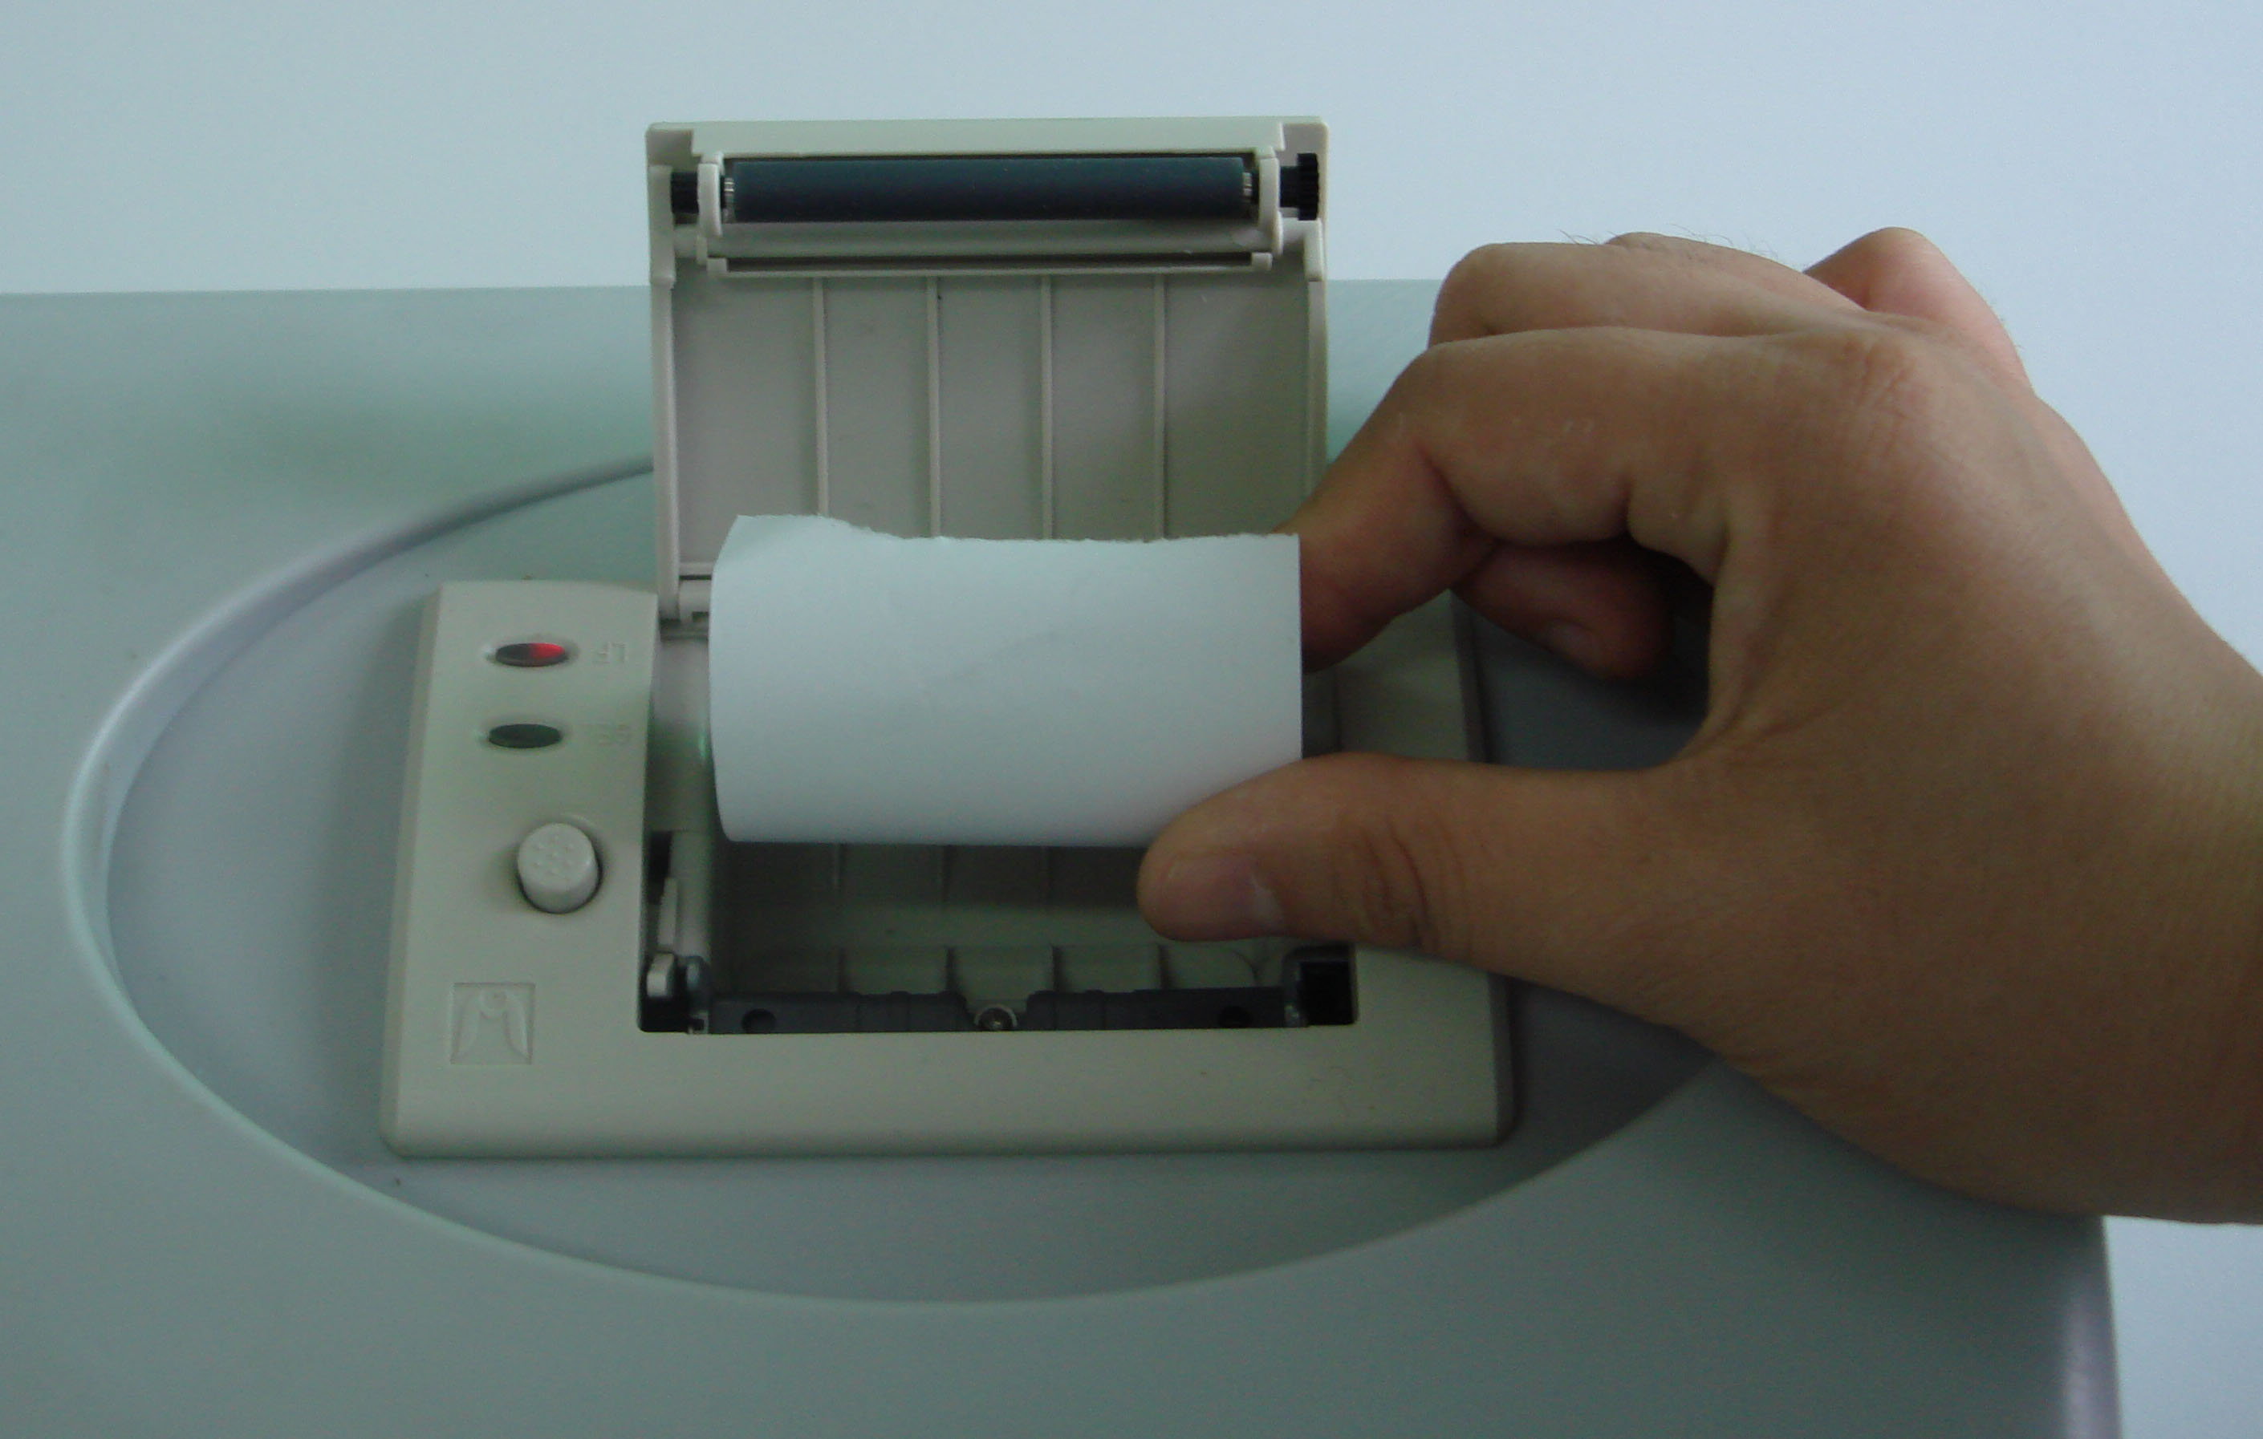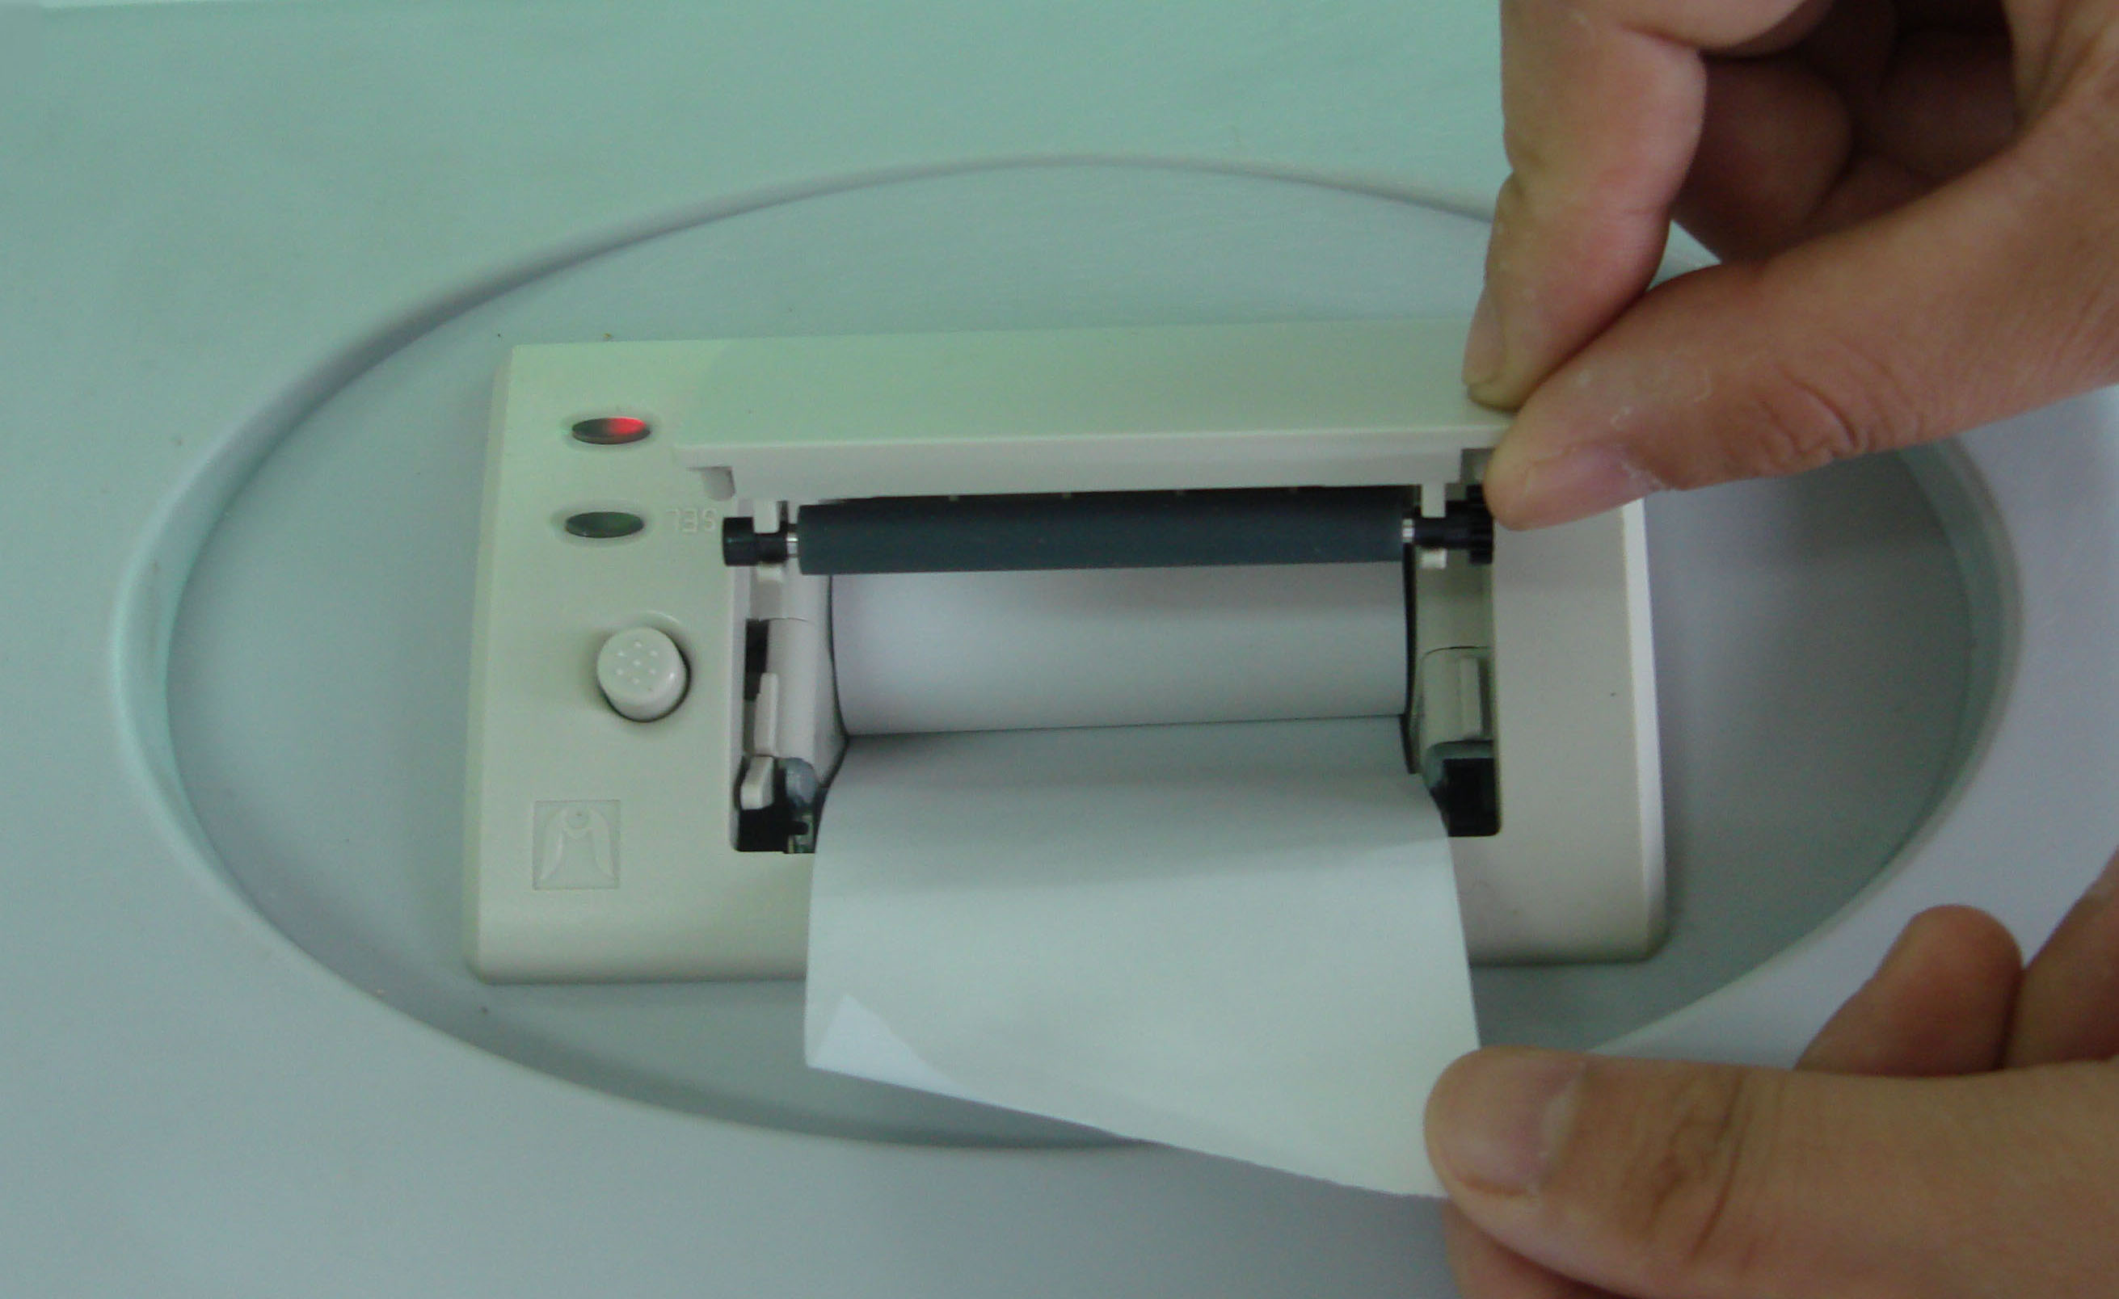
（图3）向外拉出一小段纸 （图4）按住纸角，盖上面板
【备注】：所更换的打印纸必须选用热敏打印纸。

5.3 操作
(1) 在检测过程中，比色皿光面不能受受或试剂等污染，若有污物或者液体可用滤纸按一个方向擦拭干净。
(2) 每次检测结束，应及时清洗比色皿，若比色皿被有颜色物质污染，可用酒精擦洗。
(3) 移液枪在使用过程中禁止倒置，防止液体进入枪体缩短使用寿命，使用完毕应擦拭干净放置于干燥处。
(4) 每次检测结束，检测试剂应及时放置冰箱保存。
(5) 其它设备及器具也应注意进行维护和保管。

第六章 检测项目说明

农药残留检测使用说明书
【简介】
农药残留是指在农业生产中施用农药后一部分农药直接或间接残存于谷物、蔬菜、果品 、畜产品、水产品以及土壤和水体中的现象。有机磷和氨基甲酸酯类农药中存在着部分高毒和剧毒品种，如甲胺磷、对硫磷、涕灭威、克百威、水胺硫磷等，如果被施用于生长期较短、连续采收的蔬菜，则很难避免因残留量超标而导致人畜中毒。农药进入粮食、蔬菜、水果、鱼、虾、肉、蛋、奶中，造成食物污染，危害人的健康。由于农药残留对人和生物危害很大，各国对农药的施用都进行严格的管理，并对食品中农药残留容许量作了规定。
【检测原理】
有机磷或氨基甲酸酯类农药对乙酰胆碱酯酶的活性具有抑制作用，通过测定该酶的活性被抑制的程度即可知样品中含有农药的残留情况。
计算公式：抑制率(%)=(ΔA₀-ΔA_{i})/ ΔA₀×100%
【检测对象】
粮食、蔬菜、水果、肉、蛋、奶、水产品等
【技术指标】
检测下限：1% (抑制率)
检测范围：0-100% (抑制率)
【生产日期/保质期】
生产日期：见外包装；保质期：6个月
【试剂配制】
① 缓冲液：将缓冲液试剂袋中的试剂倒出，溶于500ml 蒸馏水中，溶解、混匀即可。
② 底物：往标注为底物的瓶中加入13ml蒸馏水。2~4ºC环境下冷藏保存。
③ 显色剂：无需配制放入冰箱冷藏（2~4ºC），切勿冷冻结冰。
④ 酶试剂：酶试剂已配成溶液可直接使用。平常要在2~4ºC环境条件下冷藏保存，切勿冷冻至结冰！！！
【操作步骤】
1.样品前处理：
(1) ①植株：称取2g样品（叶菜剪成宽度为1厘米的菜样，块根菜取1厘米左右的表皮样品）放入三角瓶中，加入10ml缓冲液后，振荡提取2分钟；
②茶叶：称取0.5g茶叶样品，加入5ml丙酮，振荡提取5分钟；取0.2ml上述丙酮溶液，40~50℃水浴蒸干；加入2.5ml缓冲液，振荡2分钟；（自备丙酮）
(2) 若浸提液清澈无色或颜色较浅，取上清液待测；
若浸提液混浊，离心，取上清液待测；
若浸提液色素干扰严重，可用活性炭脱色，具体方法如下：
将浸提液转移至另一个三角瓶中，加入0.1~0.5g活性碳(根据颜色深浅调整)，水浴70℃加热5分钟，取出趁热过滤，滤液待测。
[备注]：葱、蒜、萝卜、韭菜、芹菜、香菜、茭白、蘑菇及番茄汁液中含有对酶有影响的植物次生物质，容易产生假阳性。处理这类样品时，可采取整株（体）浸提，避免次生物物质干扰。
2.检测样品的制备：
(1) 空白对照液:
①取酶100ul，缓冲液2.5ml，加入专用反应瓶中，再加入显色剂100ul，静置15分钟（35度恒温更佳）。
②加入底物100ul；
③摇匀后立即测试。
(2) 检测样品液:
①取酶100ul，待测样品液2.5ml，加入专用反应瓶中，再加入显色剂100ul，静置15分钟（35度恒温更佳）。
②加入底物100ul；
③摇匀后立即测试。
3、检测样品测试：
(1) 空白对照测量：
① 取2.5ml对照样品于比色皿中；
② 将比色皿放入指定的通道中；
③ 按“对照”键，屏幕下方显示测量时间；
④ 检测结束后，仪器自动显示对照样品的测试结果△Ao。
[备注]：a 当显色时间为1min时，空白对照值在0.15-0.3之间时，可继续做实验；
b 当空白对照值在＜0.15时，需重做空白对照，若重复多次的空白对照值＜0.15时，必须更换酶试剂。
c 当空白对照值在＞0.3时, 要将酶溶液适当稀释，重新做空白对照。
d 当显色时间为3min时，对照值应≥0.3。＜0.3时更换酶试剂。
(2) 样品测量：
① 取2.5ml待测样品于比色皿中；
② 将比色皿放入指定的通道中；
③ 按“样品”键，屏幕下方显示测量时间；
④ 检测结束后，仪器自动显示指定通道检测样品的测试结果△Ai。
【 判断标准】
(1) 样品的抑制率在40~50%之间为可疑农残超标样品；
(2) 抑制率＞50%为农残超标样品，表明被测样品的农药残留毒性可能超过安全的界定标准，建议用气相色谱等仪器分析法作进一步确认。
【注意事项】
- 加入底物后，应迅速混匀，立即测试。
- 所用的检测液对皮肤均具有不同程度的伤害，使用时请做好防护。不慎沾到皮肤应立即擦干并用大量水冲洗。
- 检测试剂请务必在2~4ºC冰箱保存。

拟除虫菊酯检测使用说明书
【简介】
拟除虫菊酯是一类能防治多种害虫的广谱杀虫剂，其杀虫毒力比老一代杀虫剂如有机氯、有机磷、氨基甲酸酯类提高 10～100倍。拟除虫菊酯对昆虫具有强烈的触杀作用，有些品种兼具胃毒或熏蒸作用，但都没有内吸作用。其作用机理是扰乱昆虫神经的正常生理，使之由兴奋、痉挛到麻痹而死亡。拟除虫菊酯因用量小、使用浓度低，故对人畜较安全，对环境的污染很小。其缺点主要是对鱼毒性高，对某些益虫也有伤害，长期重复使用也会导致害虫产生抗药性。
【检测原理】
食品中的拟除虫菊酯经过提取，与检测试剂反应生成有色化合物，用检测仪在520nm测定其吸光度，在一定范围内吸光度与其含量成正比。
【检测对象】
果蔬、茶等
【技术指标】
检测下限：0.1mg/kg
线性范围：0.1-1mg/kg
【自备试剂】
丙酮、无水硫酸钠、石油醚 、四氯化碳 、 硅藻土
【操作步骤】
1. 样品前处理：
① 将蔬菜洗净，用剪刀剪成碎块，称取40g样品，置于250 mL三角瓶中；
② 加50～60mL丙酮，加40g无水硫酸钠脱水，同时加1g左右活性炭脱色；
③ 用保鲜膜封住瓶口，充分摇匀，用超声波提取20 min；
④ 取出三角瓶，浸泡于凉水中冷却至蔬菜与硫酸钠结晶成块，用滤纸过滤溶液于100 mL小烧杯中；
⑤ 将烧杯置于60～70℃水浴锅中加热，蒸发近干，无溶液存在后冷却至室温；
⑥ 加2.0 mL石油醚充分溶解，移至10 mL带塞试管中盖上盖。
2. 对照样品测试
① 取一试管，向试管中加入2ml用石油醚；
② 加3 mL四氯化碳溶液，摇匀；
③ 加3 mL显色剂，盖盖，充分摇匀15s；
④ 置于70℃水浴加热3min，至溶液显橙红色时取出比色管，加入少量硅藻土沉淀悬浮物，摇匀，静置10min；
⑤ 取2.5ml上清液于比色皿中；
⑥ 将比色皿放入指定的第一个通道，“对照测量”。
3. 样品测试
① 向装有已处理样品的比色管中加入3 mL四氯化碳溶液，摇匀；
② 加3 mL显色剂，盖盖，充分摇匀15 s；
③ 置于70℃水浴中加热3 min后，加入少量硅藻土沉淀悬浮物，摇匀，静置10min；
④ 取2.5ml上清液于比色皿中；
⑤ 将比色皿放入指定的通道中，按“样品测量”。
【限量标准】
根据GB 14928.5-1994 《食品中氰戊菊酯最大残留限量标准》、NY 774-2004 《叶菜中氯氰菊酯、氯氟氰菊酯、醚菊酯、甲氰菊酯、氟胺氰菊酯、氟氯氰菊酯、四聚乙醛、二甲戊乐灵、氟苯脲、阿维菌素、虫酰肼、氟虫腈、丁硫克百威最大残留限量》、GB 14871-1994 《食品中二氯苯醚菊酯最大残留限量标准规定》蔬菜菊酯农药最大残留量为0.5mg/kg。
[备注]：上述标准已作废，仅供参考。
【注意事项】
① 所用的检测液对皮肤均具有不同程度的伤害，使用时请做好防护。不慎沾到皮肤应立即插干并用大量水冲洗。
② 检测试剂需阴凉处避光保存，冰箱2~5℃保存最佳。

亚硝酸盐含量检测使用说明书
【简介】
亚硝酸盐，一类无机化合物的总称，主要指亚硝酸钠。外观及滋味都与食盐相似，并在工业、建筑业中广为使用，肉类制品中也允许作为发色剂限量使用。由亚硝酸盐引起食物中毒的机率较高，食入0.3～0.5克的亚硝酸盐即可引起中毒甚至死亡。同时，亚硝酸盐还是一种致癌物质。
【检测原理】
根据GB 5009.33-2010《食品中亚硝酸盐与硝酸盐的测定》，食品中的亚硝酸盐经过提取，与检测试剂反应生成有色化合物，在550nm处测定其吸光度，在一定范围内吸光度与含量成正比。
【检测对象】
肉类、肉类罐头、熏肉、香肠、泡菜、腌制蔬菜等。
【技术指标】
检测下限：1mg/kg
线性范围：1-500mg/kg
【操作步骤】
1．选择检测模式：常规测试
2．样品前处理：
① 称取0.5g（0.5ml）绞碎的样品于试管中，加纯净水至25ml刻度；
② 超声提取5分钟，过滤备用。（若颜色较深，可加入0.5g活性炭，60℃水浴加热10分钟后，趁热过滤）
3．对照样品测试
① 取3mL样品液，加入0.5mL纯净水；
② 摇匀后，移取2.5ml于比色皿中；
③ 将比色皿放入指定通道中，按“对照测量”
4．样品测试
① 取3mL样品检测液，加入0.5mL亚硝酸盐检测液；
② 室温（25±5℃）放置10分钟；
③ 移取2.5ml于比色皿中；
④ 将比色皿放入指定通道中，按“样品测量”
选做：
（1）低含量测试
① 当检测结果小于20mg/kg，可进入“低含量测试”检测模式，以获得更加准确的检测数据。
② 操作步骤中“2.①”改为“称取2.5g（2.5ml）绞碎样品于试管中，加纯净水至25ml刻度”，其余步骤不变。
（2）高含量测试
① 当检测结果大于150mg/kg，可进入“高含量测试”检测模式，以获得更加准确的检测数据。
② 操作步骤中“2.①”改为“称取0.2g（0.2ml）绞碎样品于三角瓶中，加纯净水50ml”，其余步骤不变。
【判断标准】
名称 | 限值（mg/kg）  （以NaNO₂计） | 参考标准
腌腊肉制品类 | ＜150 | GB 2760-2011
咸肉 | ＜150 | GB 2760-2011
腊肉 | ＜150 | GB 2760-2011
板鸭 | ＜150 | GB 2760-2011
中式火腿 | ＜150 | GB 2760-2011
腊肠 | ＜150 | GB 2760-2011
酱卤肉制品类 | ＜150 | GB 2760-2011
熏、烧、烤肉类 | ＜150 | GB 2760-2011
油炸肉类 | ＜150 | GB 2760-2011
腌渍蔬菜 | ＜20 | GB 2762-2012
乳粉 | ＜2 | GB 2762-2012
鸭配合饲料 | ＜15 | GB 13078.1-2006
鸡鸭猪浓缩饲料 | ＜20 | GB 13078.1-2006
牛（奶牛、肉牛）精料补充料 | ＜20 | GB 13078.1-2006
玉米 | ＜10 | GB 13078.1-2006
草粉 | ＜25 | GB 13078.1-2006
鱼粉、肉粉、肉骨粉 | ＜30 | GB 13078.1-2006
饼粕类、麦麸、次粉、米糠 | ＜20 | GB 13078.1-2006
燕窝 | ＜30 | 卫生部临时标准
【注意事项】
①上述室温为25±5℃，若实际室温偏离则可通过水浴温热或者冰浴调整，以达到最优实验效果。
②所用的检测液对皮肤均具有不同程度的伤害，使用时请做好防护。不慎沾到皮肤应立即擦干并用大量水冲洗。
③检测试剂需阴凉处避光保存，冰箱2~5℃保存最佳。

硝酸盐检测说明书
【简介】
人体摄入的硝酸盐大部分来自蔬菜，约占 80%。硝酸盐在细菌作用下可还原成亚硝酸盐。亚硝酸盐可使血液中毒，致使人体出现头昏缺氧症状；同时亚硝酸盐可与人体摄入的其他食品、药品、残留农药中的次级胺反应，在胃腔中形成强致癌物--亚硝胺，这是消化系统癌变的罪魁恶首。
【检测原理】
食品中的硝酸盐经过提取，与检测试剂反应生成有色化合物，用检测仪在550nm测定其吸光度，在一定范围内吸光度与其含量成正比。
【检测对象】
蔬菜类等
【技术指标】
检测下限：20mg/kg
线性范围：20-2000 mg/kg
【操作步骤】
1. 选择检测模式：常规测试
2. 样品前处理：
取1g（1ml）样品于试管中，加水至10ml刻度，振荡提取5min，过滤备用；
3.检测试粉的制备
试粉中加入锌粉50mg，充分摇匀，备用。
4.对照样品的测试：
① 取2ml样品液于比色管中，加纯净水至5ml，摇匀；
② 取2.5ml对照样品于比色皿中；
③ 将比色皿放入指定的第一个通道，按“对照测量”。
5.检测样品的测试：
① 取2ml样液于比色管中，加纯净水至5mL，加入50mg检测试粉，放置15min（每5min混匀一次）；
② 取2.5ml待测样品于比色皿中；
③ 将比色皿放入指定的通道中，按“样品测量”。
选做：
（1）低含量测试
① 当检测结果小于100mg/kg，可进入“低含量测试”检测模式，以获得更加准确的检测数据。
② 操作步骤中“2”改为“取2g(2mL)样品于20ml试管中，用蒸馏水稀释至10ml刻度线”，其余步骤不变。
（2）高含量测试
① 当检测结果大于500mg/kg，可进入“高含量测试”检测模式，以获得更加准确的检测数据。
② 操作步骤中“2”改为“取0.4g(0.4mL)样品于20ml试管中，用蒸馏水稀释至20ml刻度线”，其余步骤不变。
【判断标准】
根据GB 2760-2011《食品添加剂使用标准》规定了以下各类食品中硝酸盐的限量标准≤500mg/kg：腌腊肉制品类（如咸肉、腊肉、板鸭、中式火腿、腊肠）、酱卤肉制品类、熏烧烤肉类、油炸肉类、西式火腿（熏烤、烟熏、蒸煮火腿）类、肉灌肠类、发酵肉制品类。
【注意事项】
① 所用的检测液对皮肤均具有不同程度的伤害，使用时请做好防护。不慎沾到皮肤应立即擦干并用大量水冲洗。
② 检测试剂需阴凉处避光保存，冰箱2~5℃保存最佳。

茶多酚检测使用说明书
【简介】
茶多酚又称茶鞣或茶单宁，是形成茶叶色香味的主要成份之一，也是茶叶中有保健功能的主要成份之一。研究表明，茶多酚等活性物质具解毒和抗辐射作用，能有效地阻止放射性物质侵入骨髓，并可使锶90和钴60迅速排出体外，被健康及医学界誉为“辐射克星”。
【检测原理】
茶多酚经过提取，与检测试剂反应生成有色化合物，用检测仪在520nm测定其吸光度，在一定范围内吸光度与其含量成正比。
【检测对象】
茶、茶饮料等
【技术指标】
检测下限：20mg/kg
线性范围：20-2000 mg/kg
【操作步骤】
1. 选择检测模式：常规测试
2. 样品前处理：
（1）较透明的样液：例如，果味茶饮料，则将样品充分摇匀后，备用。
（2）较浑浊的样液：例如，果汁茶饮料
a 将样品充分摇匀，量取25mL于50mL 容量瓶中；
b 加15mL乙醇（95％），充分摇匀，放置15min 后，用水定容至刻度；
c 用慢速定量滤纸过滤，滤液备用。
（3）含碳酸气的样液：
a 量取100mL充分混匀的样品于250mL 烧杯中，称取其总质量；
b 置于电炉上加热至沸，在微沸状态下加热10 min，将二氧化碳气排除；
c 冷却后，用水补足其原来的质量。摇匀，备用。
（4）固体样品：
a 准确称取0.5g样品于三角瓶中，用热水振荡提取10分钟，过滤至50ml容量瓶中，定容至刻度；
b 移取5mL上述稀释液于50mL容量瓶中，用纯净水稀释至刻度，备用。
注：固体样品结果=仪器所得结果×1000。
3. 对照样品测试
① 取一20mL试管在管中加入1.5 m L水；
② 加1.25mL检测试剂A，充分摇匀；
③ 加2.25mL检测试剂B，混匀；
④ 取2.5mL对照样品于比色皿中；
⑤ 将比色皿放入指定的第一个通道，按“对照测量”。
4. 样品测试
① 准确移取0.5mL上述制备的试液于20mL试管中，加1.0mL水；
② 加1.25mL检测试剂A溶液，充分摇匀；
③ 加2.25ml检测试剂B，静置5分钟；
④ 取2.5mL待测样品于比色皿中；
⑤ 将比色皿放入指定的通道中，按“样品测量”。
选做：
（1）低含量测试
①当检测结果小于100mg/kg，可进入“低含量测试”检测模式，以获得更加准确的检测数据。
②操作步骤中“4①”改为“准确移取1.5mL上述制备的试液于20mL试管中，不加水”，其余步骤不变。
（2）高含量测试
①当检测结果大于400mg/kg，可进入“高含量测试”检测模式，以获得更加准确的检测数据。
②操作步骤中“4①”改为“准确移取0.1mL上述制备的试液于20mL试管中，加1.4mL水”，其余步骤不变。
【判断标准】
根据GB 2760-2011《食品添加剂使用标准》规定了各类食品中茶多酚的限量标准如下：
样品名称 | 限值（mg/kg） | 参考标准
复合调味料 | ≤100 | GB 2760-2011
熟制坚果与籽类（仅限油炸坚果与籽类）、油炸面制品、即食谷物、方便面制品、膨化食品 | ≤200 | GB 2760-2011
酱卤肉制品、熏烧烤肉类、油炸肉类、西式火腿（熏烤、烟熏、蒸煮火腿）类、肉灌肠类、发酵肉制品类、预制水产品（半成品）、熟制水产品（可直接食用）、水产品罐头 | ≤300 | GB 2760-2011
糕点、焙烤食品馅料及表面用挂浆（仅限含油脂馅料）、腌制肉制品类（咸肉、腊肉、板鸭、中式火腿、腊肠） | ≤400 | GB 2760-2011
蛋白型固体饮料 | ≤800 | GB 2760-2011
复合茶饮料、其他调味茶饮料 | ≥150 | NY/T 1713-2009
奶味茶饮料 | ≥200 | NY/T 1713-2009
红茶饮料、乌龙茶饮料 | ≥300 | NY/T 1713-2009
【注意事项】
① 所用的检测液对皮肤均具有不同程度的伤害，使用时请做好防护。不慎沾到皮肤应立即擦干并用大量水冲洗。
② 检测试剂需阴凉处避光保存，冰箱2~5℃保存最佳。

重金属铅检测使用说明书
【简介】
食品、土壤、水质逐渐被工业废气、废水、废渣所污染，甚至有些人直接用工业废水浇灌庄稼，造成土壤耕作层内的镉、铜、砷、铬、汞、镍、铁、铝、锌、锰等重金属大量富积积累；大量使用无机化学农药等致使蔬菜和鱼类体内的重金属含量严重超标，消费者重金属中毒现象发生。重金属铅主要对神经、造血系统和肾脏的危害，损害骨胳造血系统引起贫血，脑缺氧、脑水肿。
【检测原理】
根据GB_T 5009.012-2010《食品安全国家标准 食品中铅测定》食品中重金属铅经过提取，与检测试剂反应生成有色化合物，用检测仪550nm测定其吸光度，在一定范围内吸光度与含量成正比。
【检测对象】
果品、蔬菜、水质、水产品等
【技术指标】
检测下限：0.1mg/kg
线性范围：0-10mg/kg
【操作步骤】
1. 样品处理
（1） 液体样品
取4mL待测样液，加入2mL纯净水或蒸馏水，混匀待测。
（2） 固体样品
称取10 g 待测样品，切碎或研碎混合；取4g 于“样品杯”中，加入6mL 蒸馏水，混匀，其间振荡数次待用。
（3）固体样品（灰化法）
① 称取4g粉末样品于石英坩埚中，置马弗炉700℃灰化45min，取出冷却至室温；
②用纯净水稀释至6.0mL，振荡溶解，过滤备用。
（4）固体样品（消解法）
① 称取4g粉末样品于微波消解罐中，加入5ml HNO₃、5ml HF，置于消解仪消解。结束后取出，置于样品消解器上赶酸，赶酸至样品溶液小于1 ml；
② 用纯净水稀释至6.0mL，振荡溶解，过滤备用。
（5）茶叶检测（自备活性炭）
称取1g样品，用50ml热水提取5分钟，过滤；加入0.1g活性炭，50~60℃水浴加热15分钟脱色，趁热过滤，备用。
2.对照测试
① 取一支比色皿，加入3ml蒸馏水；
② 加2滴重金属铅检测液A；
③ 加2滴重金属铅检测液B，混匀；
④ 取2.5ml对照样品于比色皿中；
⑤ 将比色皿放入指定的第一个通道，按“对照测量”。
3. 样品测试
① 另取一支比色皿，加入3ml上述样品处理液；
② 加2滴重金属铅检测试剂A，混匀；
③ 加2滴重金属检测试剂B，搅拌混匀；
④ 取2.5ml待测样品于比色皿中；
⑤ 将比色皿放入指定的通道中，按“样品测量”。
【判断依据】
根据国标 GB2762-2012《食品中污染物限量》规定了各类食品中铅的限量标准如下：
样品名称 | 限值（mg/kg） | 参考标准
包装饮用水 | ≤0.01 | GB 2762-2012
婴幼儿配方食品（液态） | ≤0.02 | GB 2762-2012
豆浆、生乳、巴氏杀菌乳、灭菌乳、发酵乳、调制乳、果蔬汁类（浓缩果蔬汁（浆）除外）、含乳饮料 | ≤0.05 | GB 2762-2012
新鲜蔬菜（芸薹类蔬菜、叶菜蔬菜、豆类蔬菜、薯类除外）、新鲜水果（浆果和其他小粒水果除外）、油脂及其制品 | ≤0.1 | GB 2762-2012
婴幼儿配方食品（固态） | ≤0.15 | GB 2762-2012
谷物及其制品（麦片、面筋、八宝粥罐头、带馅(料)面米制品除外）、豆类蔬菜、薯类、浆果和其他小粒水果、豆类、坚果及籽类（咖啡豆除外）、肉类（畜禽内脏除外）、蛋及蛋制品（皮蛋、皮蛋肠除外）、食用淀粉、酒类（蒸馏酒、黄酒除外）、婴幼儿谷类辅助食品1（未添加鱼类、肝类、蔬菜类的产品） | ≤0.2 | GB 2762-2012
婴幼儿灌装辅助食品1（以水产及动物肝脏为原料的产品除外） | ≤0.25 | GB 2762-2012
芸薹类蔬菜、叶菜蔬菜、其他乳制品、蛋白饮料类（含乳饮料除外）、碳酸饮料类、茶饮料类、其他饮料类、冷冻饮品、婴幼儿谷类辅助食品2（添加鱼类、肝类、蔬菜类的产品）、婴幼儿灌装辅助食品2（以水产及动物肝脏为原料的产品） | ≤0.3 | GB 2762-2012
麦片、面筋、八宝粥罐头、带馅(料)面米制品、豆类制品（豆浆除外）、咖啡豆、畜禽内脏、肉制品、鱼类、甲壳虫类、乳粉、非脱盐乳清粉、皮蛋、淀粉糖、淀粉制品、焙烤食品、浓缩果蔬汁、蒸馏酒、黄酒、可可制品、巧克力和巧克力制品、糖果、果冻、膨化食品、花粉 | ≤0.5 | GB 2762-2012
蔬菜制品、水果制品、食用菌及其制品、藻类及其制品（螺旋藻及其制品除外）、鲜、冻水产动物（鱼类、甲壳虫、双壳类除外）、水产制品（海蜇制品除外）、调味品（食用盐、香辛料类除外）、固体饮料类、蜜蜂 | ≤1 | GB 2762-2012
双壳类 | ≤1.5 | GB 2762-2012
海蜇制品、食用盐、苦丁茶 | ≤2 | GB 2762-2012
香辛料类 | ≤3 | GB 2762-2012
茶叶、干菊花 | ≤5 | GB 2762-2012
【注意事项】
① 此项目试剂存放时间较长后（两三个月），试剂加入量从2滴增加到6滴。
② 此方法检测的为铅离子，实际样品的铅总量可能会比本检测结果高。
③ 重金属铅检测液B请0～4℃冰箱密封保存，使用前振摇混匀，其他试剂避光室温保存。
④ 若检测结果超出检测范围，建议将样品进行稀释后检测，最终结果乘以稀释倍数。
⑤ 所用的检测液对皮肤均具有不同程度的伤害，使用时请做好防护。不慎沾到皮肤应立即插干并用大量水冲洗。

重金属砷检测使用说明书
【简介】
食品、土壤、水质逐渐被工业废气、废水、废渣所污染，甚至有些人直接用工业废水浇灌庄稼，造成土壤耕作层内的镉、铜、砷、铬、汞、镍、铁、铝、锌、锰、铜等重金属大量富积、积累；加上大量使用无机化学农药等致使蔬菜和鱼类体内的重金属含量严重超标的情况，导致消费者重金属中毒现象发生。重金属砷慢性中毒可引起皮肤病变、神经、消化和心血管系统障碍，有积累性毒性作用，破坏人体细胞的代谢系统。
【检测原理】
食品中重金属砷经过提取，与检测试剂反应生成有色化合物，用检测仪在550nm测定其吸光度，在一定范围内吸光度与含量成正比。
【检测对象】
果品、蔬菜、水质、水产品等
【技术指标】
检测下限：0.1mg/kg
线性范围：0-5 mg/kg
【操作步骤】
1. 试剂配制
（1）自备试剂：二乙基二硫代氨基甲酸银（Ag-DDC）、三氯甲烷、三乙醇胺、无砷锌粒。
（2）吸收液（检测液C）：
① 称取0.4g二乙基二硫代氨基甲酸银溶于少量三氯甲烷中；
② 加3ml三乙醇胺；
③ 用三氯甲烷稀释到100ml，溶解后在20℃以上温度保存24小时后使用，用棕色瓶密封存储。
2. 样品制备
（1）液体样品：
① 取30ml经0.45μm滤膜过滤后样品，用检测试剂A把样品液调节至PH<2；
② 加入0.5ml检测试剂B，混匀，备用。
（2）固体样品：
① 取30g样品，剪碎后加水30ml浸泡10min；
② 取上清液经0.45μm滤膜过滤后样品，用检测试剂A调节至PH<2；
③ 加入0.5ml检测试剂B，混匀，备用。
3. 对照测试
① 取20ml纯净水于砷化氢发生器中；
② 迅速加入5g无砷锌粒，立即按图1将导管的胶皮塞塞紧在砷化氢发生器的瓶口上，同时将导管的出口端插入到装有10ml吸收液(检测液C)的试管液面下，检查导气系统不漏气；
③ 反应45min后，取出导管；
④ 取2.5ml对照吸收液于比色皿中；
⑤ 将比色皿放入指定的第一个通道，按“对照测量”。
4. 样品测试
① 取20ml样品液于砷化氢发生器中；
② 迅速加入5g无砷锌粒，立即按图1将导管的胶皮塞塞紧在砷化氢发生器的瓶口上，同时将导管的出口端插入到装有10ml吸收液(检测液C)的试管液面下，检查导气系统不应漏气；
③ 反应45min后，取出导管。取吸收液，备用。
砷化氢发生器
1——砷化氢发生器；
2——乙酸铅脱脂棉；
3——吸收液

④ 取2.5ml待测样品于比色皿中；
⑤ 将比色皿放入指定的通道中，按“样品测量”。
【判断标准】
根据国标 GB2762-2012《食品中污染物限量》规定了各类食品中砷的限量标准如下：
样品名称 | 限值（mg/kg） | 参考标准
包装饮用水 | ≤0.01 | GB 2762-2012
鱼类及其制品、生乳、巴氏杀菌乳、灭菌乳、发酵乳、调制乳、油脂及其制品、鱼类调味品、婴幼儿灌装辅助食品1（以水产及动物肝脏为原料的产品除外） | ≤0.1 | GB 2762-2012
稻谷、糙米、大米、婴幼儿谷类辅助食品1（添加藻类的产品除外） | ≤0.2 | GB 2762-2012
婴幼儿谷类辅助食品2（添加藻类的产品）、婴幼儿灌装辅助食品2（以水产及动物肝脏为原料的产品） | ≤0.3 | GB 2762-2012
谷物（稻谷除外）、谷物碾磨加工品（糙米、大米除外）、水产动物及其制品（鱼类及其制品除外）、新鲜蔬菜、食用菌及其制品、肉及肉制品、乳粉、调味品（水产调味品、藻类调味品和香辛料类除外）、水产调味品（鱼类调味品除外）、食糖、淀粉糖、可可制品、巧克力和巧克力制品 | ≤0.5 | GB 2762-2012
【注意事项】
① 若检测结果超出检测范围，建议将样品进行稀释后检测，最终结果乘以稀释倍数。
② 所用的检测液对皮肤均具有不同程度的伤害，使用时请做好防护。不慎沾到皮肤应立即插干并用大量水冲洗。
③ 检测试剂需阴凉处避光保存，冰箱2~5℃保存最佳。

重金属汞检测使用说明书
【简介】
食品、土壤、水质逐渐被工业废气、废水、废渣所污染，甚至有些人直接用工业废水浇灌庄稼，造成土壤耕作层内的镉、铜、砷、铬、汞、镍、铁、铝、锌、锰、铜等重金属大量富积、积累；加上大量使用无机化学农药等致使蔬菜和鱼类体内的重金属含量严重超标的情况，导致消费者重金属中毒现象发生。重金属汞对人主要危害神经系统，使脑部受损，造成汞中毒脑症引起的四肢麻，运动失调、视野变窄、听力困难等症状，重者心力衰竭而死亡。中毒较重者可以出现口腔病变、恶心、呕吐、腹痛、腹泻等症状，也可对皮肤粘膜及泌尿、生殖等系统造成损害。在微生物作用下，甲基化后毒性更大。
【检测原理】
食品中重金属汞经过提取，与检测试剂反应生成有色化合物，用检测仪在550nm测定其吸光度，在一定范围内吸光度与含量成正比。
【检测范围】
果品、蔬菜、水质、水产品、粮食等
【技术指标】
检测下限：0.1mg/kg
检测范围：0-10mg/kg
【操作步骤】
1. 样品前处理
（1）液体样品：取5ml样品。
（2）固体样品：取10g样品，剪碎后加水10ml浸泡10min。
2. 对照测试
① 取纯净水3ml于比色管中，加0.8ml检测试剂A和0.4ml检测试剂B，摇匀；
② 加0.4mL检测试剂C和0.4ml纯净水，摇匀，静置10min；
③ 取2.5ml对照样品于比色皿中；
④ 将比色皿放入指定的第一个通道，按“对照测量”。
3. 样品测试
① 取样品液3ml于比色管中，加0.8ml检测试剂A加0.4ml检测试剂B，摇匀；
② 加0.4mL检测试剂C和0.4ml纯净水，摇匀，静置10min；
③ 取2.5ml待测样品于比色皿中；
④ 将比色皿放入指定的通道中，按“样品测量”。
【 判断标准】
根据国标 GB2762-2012《食品中污染物限量》规定了各类食品中汞的限量标准如下：
样品名称 | 限值（mg/kg） | 参考标准
矿泉水 | ≤0.001 | GB 2762-2012
新鲜蔬菜、生乳、巴氏杀菌乳、灭菌乳、调制乳、发酵乳 | ≤0.01 | GB 2762-2012
稻谷、糙米、大米、玉米（玉米面|玉米渣|玉米片）、小麦、婴幼儿罐装辅助食品 | ≤0.02 | GB 2762-2012
肉类、鲜蛋 | ≤0.05 | GB 2762-2012
食用菌及其制品、食用盐 | ≤0.1 | GB 2762-2012
水产动物及其制品 | ≤0.5 | GB 2762-2012
肉食性鱼类及其制品 | ≤1.0 | GB 2762-2012
【注意事项】
① 若检测结果超出检测范围，建议将样品进行稀释后检测，最终结果乘以稀释倍数。
② 所用的检测液对皮肤均具有不同程度的伤害，使用时请做好防护。不慎沾到皮肤应立即插干并用大量水冲洗。
③ 检测试剂需阴凉处避光保存，冰箱2~5℃保存最佳。

重金属镉检测使用说明书
【简介】
食品、土壤、水质逐渐被工业废气、废水、废渣所污染，甚至有些人直接用工业废水浇灌庄稼，造成土壤耕作层内的镉、铜、砷、铬、汞、镍、铁、铝、锌、锰、铜等重金属大量富积、积累；加上大量使用无机化学农药等致使蔬菜和鱼类体内的重金属含量严重超标的情况，导致消费者重金属中毒现象发生。重金属镉在人体中积累引起急、慢性中毒，急性中毒可使人呕血、腹痛、最后导致死亡，慢性中毒能使肾功能损伤，破坏骨骼、致使骨痛、骨质软化、瘫痪。
【检测原理】
食品中重金属镉经过提取，与检测试剂反应生成有色化合物，用检测仪在550nm测定其吸光度，在一定范围内吸光度与含量成正比。
【检测对象】
果品、蔬菜、水质、水产品等
【技术指标】
检测下限：0.1mg/kg
线性范围：0-5 mg/kg
【操作步骤】
1. 样品前处理：
（1）液体样品：取5ml样品。
（2）固体样品：取10g样品，剪碎后加水10ml浸泡10min。
（3）固体样品（灰化法）
① 取10g粉末样品于石英坩埚中，置马弗炉700℃灰化45min，取出冷却至室温；
② 用纯净水稀释至10mL，振荡溶解，过滤备用。
（4）固体样品（消解法）
① 称取10g粉末样品于微波消解罐中，加入5ml HNO₃、5ml HF，置于消解仪消解。结束后取出，置于样品消解器上赶酸，赶酸至样品溶液小于1 ml；
② 用纯净水稀释至10mL，振荡溶解，过滤备用。
2. 对照测试
① 取纯净水3ml于比色管中；
② 加0.8ml检测试剂A和0.4ml检测试剂B，摇匀；
③ 加0.8mL检测试剂C，摇匀，静置10min；
④ 取2.5ml对照样品于比色皿中；
⑤ 将比色皿放入指定的第一个通道，按“对照测量”。
3. 样品测试
① 取样品液3ml于比色管中；
② 加0.8ml检测试剂A加0.4ml检测试剂B，摇匀；
③ 加0.8mL检测试剂C，摇匀，静置10min；
④ 取2.5ml待测样品于比色皿中；
⑤ 将比色皿放入指定的通道中，按“样品测量”。
【判断标准】
根据GB2762-2012《食品中污染物限量》规定了食品中镉的限量标准如下：
样品名称 | 限值（mg/kg） | 参考标准
矿泉水 | ≤0.003 | GB 2762-2012
包装饮用水 | ≤0.005 | GB 2762-2012
新鲜蔬菜（叶菜蔬菜、豆类蔬菜、块根和块茎蔬菜、茎类蔬菜除外）、新鲜水果、蛋及蛋制品 | ≤0.05 | GB 2762-2012
谷物（稻谷除外）、谷物碾磨加工品（糙米、大米除外）、豆类蔬菜、块根和块茎蔬菜、茎类蔬菜除外、肉类、肉制品（肝脏制品、肾脏制品除外）、鱼类、其他鱼类制品（凤尾鱼、旗鱼制品除外）、鱼类调味品 | ≤0.1 | GB 2762-2012
稻谷、糙米、大米、叶菜蔬菜、芹菜、新鲜食用菌、豆类、鱼类罐头（凤尾鱼、旗鱼罐头除外） | ≤0.2 | GB 2762-2012
凤尾鱼罐头、旗鱼罐头、凤尾鱼制品、旗鱼制品 | ≤0.3 | GB 2762-2012
香菇、食用菌制品、花生、畜禽肝脏、肝脏制品、甲壳类、食用盐 | ≤0.5 | GB 2762-2012
畜禽肾脏、肾脏制品 | ≤1 | GB 2762-2012
双壳类、腹足类、头足类、棘皮类 | ≤2 | GB 2762-2012
【注意事项】
① 若检测结果超出检测范围，建议将样品进行稀释后检测，最终结果乘以稀释倍数。
② 所用的检测液对皮肤均具有不同程度的伤害，使用时请做好防护。不慎沾到皮肤应立即插干并用大量水冲洗。
③ 检测试剂需阴凉处避光保存，冰箱2~5℃保存最佳。

重金属铬检测使用说明书
【简介】
食品、土壤、水质逐渐被工业废气、废水、废渣所污染，甚至有些人直接用工业废水浇灌庄稼，造成土壤耕作层内的镉、铜、砷、铬、汞、镍、铁、铝、锌、锰、铜等重金属大量富积、积累；加上大量使用无机化学农药等致使蔬菜和鱼类体内的重金属含量严重超标的情况，导致消费者重金属中毒现象发生。重金属铬对皮肤、粘膜、消化道有刺激和腐蚀性，致使皮肤充血、糜烂、溃疡、鼻穿孔，患皮肤癌。可在肝、肾、肺积聚。
【检测原理】
食品中的重金属铬经过提取，与检测试剂反应生成有色化合物，用检测仪在550nm测定其吸光度，在一定范围内吸光度与含量成正比。
【检测对象】
果品、蔬菜、水质、水产品等
【技术指标】
检测下限：0.1mg/kg
线性范围：0.1-25 mg/kg
【操作步骤】
1.样品处理
（1）液体样品
① 取4.0ml液体样品于20ml刻度管中；
② 加1mL前处理试剂1；
③ 用纯净水稀释至10mL刻度。
[备注]：若有颜色，则取3mL样液加入0.2g前处理试剂2进行脱色备用。
（2）固体样品（简易法）
① 称取4.0 g 粉末样品于20ml刻度管中；
② 加1mL前处理试剂1；
③ 用热水稀释至10mL刻度，振荡1小时。
[备注]：若有颜色，则取3mL样液加入0.2g前处理试剂2进行脱色备用。
（3）固体样品（灰化法）
① 称取2g粉末样品于石英坩埚中，置马弗炉700℃灰化45min，取出冷却至室温；
② 加入1.0mL前处理试剂1，用纯净水稀释至5.0mL，振荡溶解，过滤备用。
（4）固体样品（消解法）
① 称取2g粉末样品于微波消解罐中，加入5ml HNO3、5ml HF，置于消解仪消解。结束后取出，置于样品消解器上赶酸，赶酸至样品溶液小于1 ml；
② 加入1.0mL前处理试剂1，用纯净水稀释至5.0mL，振荡溶解，过滤备用。
3.对照测试
① 吸取2.5mL样品液于比色管中，用纯净水稀释至5mL；
② 取2.5ml对照样品于比色皿中；
③ 将比色皿放入指定的第一个通道，按“对照测量”。
4. 样品测试
① 吸取2.5mL样品处理液于比色管中；
② 加0.1mL检测液A和0.1mL检测液B，混匀；
③ 用纯净水稀释至5mL；
④ 取2.5ml待测样品于比色皿中；
⑤ 将比色皿放入指定的通道中，按“样品测量”。
【判断标准】
根据GB2762-2012《食品中污染物限量》规定了食品中铬的限量标准如下：
样品名称 | 限值（mg/kg） | 参考标准
生乳、巴氏杀菌乳、灭菌乳、调制乳、发酵乳 | ≤0.3 | GB 2762-2012
新鲜蔬菜 | ≤0.5 | GB 2762-2012
谷物、谷物碾磨加工品、豆类、肉及肉制品 | ≤1.0 | GB 2762-2012
水产动物及其制品、乳粉 | ≤2.0 | GB 2762-2012
【注意事项】
① 若检测结果超出检测范围，建议将样品进行稀释后检测，最终结果乘以稀释倍数。
② 所用的检测液对皮肤均具有不同程度的伤害，使用时请做好防护。不慎沾到皮肤应立即插干并用大量水冲洗。
③ 检测试剂需阴凉处避光保存，冰箱2~5℃保存最佳。

